2021年潢川县经济社会发展统计公报
(2022年4月1日)

2021年，在县委、县政府的正确领导下，全县上下认真贯彻党的十九大和十九届历次全会精神，坚决落实中央、省、市、县经济工作部署，按照高质量发展要求，统筹推进稳增长、促改革、调结构、惠民生、防风险工作，攻坚克难，务实重干，加快发展，总体经济平稳增长、结构优化、效益提升、民生改善和各项社会事业持续进步的良好态势。
一、综合
全县年末常住人口63.24万人，其中城镇常住人口36.5万人，农村常住人口26.74 万人。全年出生人口0.5万人，出生率7.16‰；死亡人口0.5万人，死亡率8.25‰，人口自然增长率-1.09‰。常住人口城镇化率57.72%，比上年提高0.98个百分点。
据初步核算，2021年，全县实现生产总值331.75亿元，按可比价格计算，比上年增长5.5%。其中，第一产业实现增加值66.14亿元，增长6.2%；第二产业实现增加值114.22亿元，增长0.5%；第三产业实现增加值151.39亿元，增长9.2%。三次产业对GDP增长的贡献率依次为22.8%、3.2%和74%，分别拉动GDP增长1.2、0.2和4.1个百分点。三次产业结构调整为19.9：34.5：45.6，二、三产业增加值占生产总值的比重为80.1%，比上年下降0.2百分点。全年人均生产总值52273元，比上年增长6.4%。
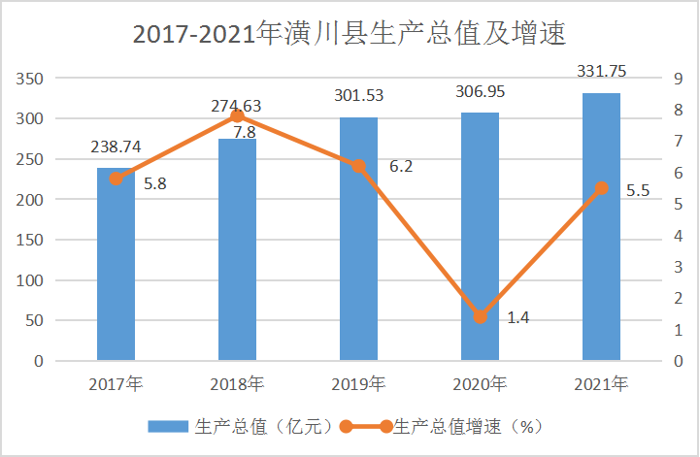

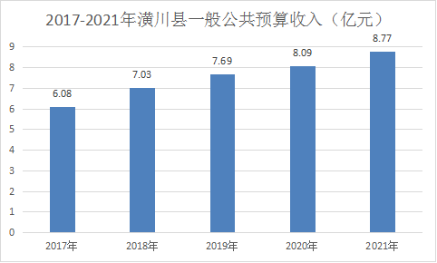
全年地方财政一般公共预算收入8.77亿元，比上年增长9%。其中，税收收入6.25亿元，增长10.1%，占一般预算收入的71.3%；非税收入2.52亿元，增长4.8%，占一般预算收入的28.7%。地方财政一般公共预算支出52.42亿元，比上年增长2%。其中，社会保障和就业支出6.02亿元，增长1.4%；卫生健康支出6.76亿元，下降12.4%。
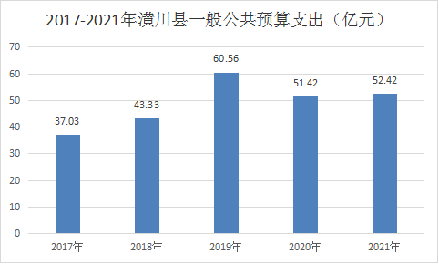

全年居民消费价格总水平与上年持平，商品零售价格比上年上涨1%。
2021年各类价格指数
以上年为100
类 别 | 2021年
居民消费价格总水平 | 100
食品烟酒 | 98.6
粮食 | 101.9
鲜菜 | 103.9
畜肉 | 75.1
水产品 | 106.2
蛋 | 118.6
鲜果 | 104.7
衣着 | 101.3
居住 | 99.6
生活用品及服务 | 99.8
交通和通信 | 101.5
教育文化和娱乐 | 101.0
医疗保健 | 101.7
其他用品和服务 | 99.1
商品零售价格指数 | 101.0
全年城镇新增就业16356人，其中，失业在就业5823人，困难人员再就业1674人。
二、农业
全年粮食作物种植面积148.99万亩，比上年增长0.6 %。其中，夏粮种植面积56.01万亩，增长0.02%；秋粮种植面积92.98万亩，增长0.95%。油料种植面积20.79万亩，增长19.97 %；蔬菜种植面积13.21万亩，增长1.77%；茶叶种植面积10.08万亩，下降1.37%。
全年粮食总产量达到70.12万吨，比上年增长0.29%。其中，夏粮产量16.04万吨，增长0.12%；秋粮产量54.08万吨，增长0.33%。油料总产量3.83万吨，增长16.8%；蔬菜产量22.7万吨，增长4.5%；茶叶总产量2277吨，增长30%。
年末生猪存栏38.65万头，出栏53.06万头。肉类总产量12.24万吨，比上年增长6%。
全年养殖水面利用面积14.75万亩。水产品产量5.43万吨，增长1.5%。
2021年主要农产品产量
产品名称 | 单位 | 绝对数 | 比上年增长%
粮食 | 万吨 | 70.12 | 0.29
夏粮 | 万吨 | 16.04 | 0.12
秋粮 | 万吨 | 54.08 | 0.33
油料 | 吨 | 38279 | 16.8
#花生 | 吨 | 11660 | 55.1
油菜籽 | 吨 | 25212 | 2.5
茶叶 | 吨 | 2277 | 30
蔬菜 | 吨 | 227043 | 4.5
水果 | 吨 | 54604 | -45.3
肉类 | 万吨 | 12.24 | 6
水产品 | 万吨 | 5.43 | 1.5
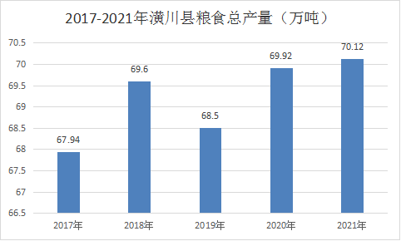
全年农业机械总动力65.22万千瓦，比上年增长3.2 %；大中型拖拉机12477台，农用运输车17619辆。全年化肥施用量（折纯）3.4万吨，下降5.9 %。农村用电量21995万千瓦小时，增长6.7%。
三、工业和建筑业
全年规模以上工业企业增加值比上年增长1.5%。其中，国有企业下降1.2%，股份制企业增长6.6%，外商和港澳台商投资企业增长23.5%；高技术产业增长87.2%。
规模以上工业企业主营业务收入比上年下降4.9%。利润总额比上年下降11.6%。
全年产业集聚区规模以上工业企业49家。产业集聚区规模以上工业企业增加值比上年下降1.1%，利润总额下降38.9%。
2021年规模以上工业增加值主要分类增长情况
指 标 | 比上年增长%
规模以上工业增加值 | 1.5
#国有控股企业 | -1.2
#国有企业 | -1.2
集体企业
股份制企业 | 6.6
外商和港澳台商投资企业 | 23.5
其他 | -54.7
#轻工业 | 1.6
重工业 | 0.4
#公有制 | -1.2
非公有制 | 5.3
#大型企业 | -1.3
中型企业 | 5.4
小型企业 | 8.5
#高技术产业 | 87.2
主要工业产品产量中，大米增长5.8%，饲料下降0.1%，鲜冷藏肉下降8.9%，人造板下降0.6%，商品混凝土增长17.8%。
2021年全年全社会建筑业总产值67.9亿元，比上年增长2.3%。资质内建筑业企业31家；实现利润总额9.02亿元。

2021年规模以上工业企业主要产品产量
产 品 名 称 | 单 位 | 绝对数 | 比上年增长%
大米 | 吨 | 484993 | 5.8
小麦粉 | 吨 | 12537 | 1.8
饲料 | 吨 | 1250868 | -0.1
食用植物油 | 吨 | 0
鲜冷藏肉 | 吨 | 414890 | -8.9
饮料酒 | 千升 | 73086 | 22.9
纱 | 吨 | 10394 | 12.4
人造板 | 立方米 | 420999 | -0.6
塑料制品 | 吨 | 7182 | 21.8
商品混凝土 | 立方米 | 642441 | 17.8
砖 | 万块 | 47822 | -51.4
沥青和改性沥青防水卷材 | 吨 | 0
铸铁件 | 吨 | 1840 | -25.5

四、固定资产投资
全年固定资产投资（不含农户，下同）比上年增长1.6%。其中，第一产业投资下降46.3%；第二产业增长5.1 %；第三产业增长2.8 %。工业投资增长5.1%，基础设施投资增长6.9%，民间投资下降13.2%。
全年房地产开发投资34.58亿元，比上年增长21.7%。其中，住宅投资31.4亿元，增长27.5%。商品房销售面积77.21万平方米，比上年增长18.2 %。其中，住宅71.26万平方米，增长24.2%。房屋施工面积282.17万平方米，比上年增长2.9%。其中，住宅157.05万平方米，增长5.8%。

2021年全县各行业固定资产投资增长速度
行 业 | 增长（%）
总计 | 1.6
农林牧渔业 | -5.4
制造业 | -5.1
批发和零售业 | -14.6
交通运输、仓储和邮邮政业 | 46.1
住宿和餐饮业 | -61.7
房地产业 | 9.3
水利、环境和公共设施管理业 | -1
教育 | -51.4
卫生和社会工作 | —
文化、体育和娱乐业 | —
五、国内贸易
全年社会消费品零售总额123.53亿元，比上年增长8.2%。其中，限额以上企业零售额20.18 亿元，增长 14.8 %，占社会消费品零售总额的比重为16.33 %。 分城乡看，城市消费品零售额 98.77亿元，增长7.1 %；农村消费品零售总额24.77 亿元，增长12.8 %。分行业看，批发业零售额 34.24 亿元，增长7.4 %；住宿业零售额3.89亿元，增长6.0%；零售业零售额56.28 亿元，增长8.8 %；餐饮业零售额 29.13亿元，增长8.4 %。
六、对外经济
全年进出口总额7.19亿元，比上年下降8 %。其中，出口总额3.68亿元，下降18 %；进口总额3.51亿元，增长6.2 %。全县进出口自营权企业35家，有进出口实绩的17家。
全年实际利用外资5592万美元，比上年增长8%。
七、交通、邮电
2021全年公路运输货运量812万吨，客运量1120万人；货物周转量66029万吨公里，旅客周转量104267万人公里。
全年邮政业务总量8551万元，比上年增长7.2%。
2021年各种运输方式完成运输量
指 标 | 单 位 | 绝对数
货物周转量 | 万吨公里 | 812
货运量 | 万吨 | 66029
旅客周转量 | 万人公里 | 104267
客运量 | 万人 | 1120

八、金融
年末全县金融机构人民币各项存款余额346.43亿元，比上年增长13.1%。其中，个人存款余额316.08亿元，比上年增长17.3%。年末全县金融机构人民币各项贷款余额249.4亿元，比上年下降3.7%。其中，短期贷款余额166.13亿元；中长期贷款余额83.26亿元。年末金融机构存贷比72%。
九、教育和科学技术
全县普通高中8所（含完全中学3所），招生5169人，在校学生15180人，毕业学生5234人；职业高中1所，招生1208人，在校学生2689人，毕业学生477人；普通初中29所（含九年一贯制5所），招生9434人，在校学生26161人，毕业学生10013人；普通小学191所，招生10035人，在校学生64679人，毕业学生9727人。全年幼儿园在园幼儿22102人(不含小学附设幼儿班)。
2021年各类教育招生、在校生、毕业生和职工情况
单位：人
指标 | 招生数(人) | 在校生数(人) | 毕业生数(人) | 教职工数(人)
普通高中 | 5169 | 15180 | 5234 | 1553（不含七中）
职业高中（职专） | 1208 | 2689 | 477 | 146
普通初中 | 9434 | 26161 | 10013 | 2748
普通小学 | 10035 | 64679 | 9727 | 4098（不含附小）
特殊教育学校 | 61 | 307 | 52 | 15
幼儿园 | 6164 | 22102 | 9539 | 1832（不含附小）
深入推进科技工作，全年科技经费支出12583万元，比上年增长122.4%。
年末全县有产品质量监督检验机构1个。年末环境监测站1个，地震台站1个。
十、文化、卫生和体育
年末全县文化馆1个，公共图书馆1个，综合档案馆1个。广播电台1座，电视台1座，教育台1座。
2021年未全县共有卫生机构 342个（含村卫生室 267 个），病床床位3534张；卫生技术人员2974人（含乡村医生629人）。其中，执业医师910人，执业助理医师614人。县直医疗机构 4个，床位1737 张，卫生技术人员 1279人。其中，医院 3 个，卫生技术人员 1204人；疾病预防控制中心1 个卫生技术人员 39人；妇幼保健院 1个，卫生技术人员75人。农村乡（镇）共有卫生院20个，床位1180 张，卫生技术人员 920 人。
全县拥有体育场馆1座，人均体育场地面积2.4平方米，体育事业健康发展。
十一、人民生活和社会保障
全年城乡居民人均可支配收入25183元，按现行价格计算，比上年增长9.7%。按常住地分，城镇居民人均可支配收入32942元，增长8.4%。其中，工资性收入18382.6元；经营净收入7006.6元；财产净收入1252.1元；转移净收入6300.8元。农村居民人均可支配收入18099元，增长10.6%。其中，工资性收入5857.2元；经营净收入6462.5元；财产净收入137.6元；转移净收入5642.1元。城乡居民人均消费支出16943.9元，增长15.6%。按常住地分，城镇居民人均消费支出20375.2元，增长14.3%；农村居民人均消费支出13811.7元，增长16.4%。
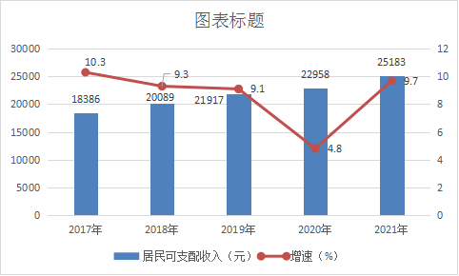

年末机关事业养老保险参保1.54万人，城乡居民基本养老保险参保 47.62万人，失业保险参保3.9万人，工伤保险参保3.38万人。全县社保卡累计持卡人数达78万人。
十二、环境
全年规模以上工业企业万元增加值能耗比上年上升0.38%，综合能源消费量上升1.9%。
全年空气质量优良天数为306天，比上年减少1天。PM10平均浓度60微克/立方米，下降6.25%；PM2.5平均浓度37微克/立方米，上升2.78%。
全年各类生产安全伤亡事故0起，死亡人数0人。

注：1、本公报2021年数据为初步统计结果。部分数据因四舍五入的原因，存在总计与分项合计不等的情况。
2、生产总值、各产业增加值绝对数按现价计算，增长速度按不变价计算。
3、三次产业分类依据国家统计局2018年修订的《三次产业划分规定》，第一产业是指农、林、牧、渔业（不含农、林、牧、渔专业及辅助性活动）；第二产业是指采矿业（不含开采专业及辅助性活动），制造业（不含金属制品、机械和设备修理业），电力、热力、燃气及水生产和供应业，建筑业；第三产业即服务业，是指除第一产业、第二产业以外的其他行业。
5、资料来源于县统计局、县发改委、县财政局、县人力资源和社会保障局、县教体局、县工信局、市生态环保局潢川分局、县商务局、县招商服务中心、县交通局、县林业局、县水产局、县文化旅游局、县卫建委、县应急管理局、县农机局、县邮政公司、人民银行潢川县支行。

